天津市东丽医院

- 科室设置
（一）临床科室：
妇产科，普通外科，神经外科，骨科，泌尿外科，耳鼻咽喉科，神经内科，心血管内科，老年病科，内分泌科，肾内科，重症医学科，康复医学科，眼科，口腔科，消化内科，呼吸内科，感染疾病科，儿科，急诊医学科，中医科，皮肤科，临床心理门诊，疼痛科，健康管理中心，麻醉科，肿瘤科。
（二）医技科室：
医学检验科、超声科、医学影像科、病理科。
二、专业介绍
天津市东丽医院是一家集医疗、教学、科研、预防、保健、康复为一体的现代化综合三级医院。
医院引进各种先进医疗设备，如3.0T磁共振成像系统、64排螺旋CT、DSA血管造影系统、高端彩色多普勒超声波诊断系统、体外冲击波碎石机、泌尿检查及治疗系统；医疗体检车，96台进口血液透析机，多台进口胃肠镜、腹腔镜、鼻窦镜、宫腔镜、关节镜等手术设备，一体化产房让产妇在同一房间中实现待产、分娩及休养。为东丽区及周边百姓提供全方位的综合医疗服务，2020年建成PCR实验室，引进先进核酸检测设备，开展临床基因扩增检验项目。
医院现设有29个临床医技科室，涵盖17个二级学科60个专业。其中普外科、消化科、心内科、骨科、肾内科、急诊医学科、麻醉科、超声科、儿科、妇产科、呼吸内科、神经外科、药剂科、泌尿外科、医学检验科、医学影像科、重症医学科、康复医学科、神经内科、耳鼻咽喉头颈外科为区级重点专科。目前已广泛开展基于电解剖三维标测的室早射频消融术、冠状动脉药物涂层支架置入术、经皮椎体球囊扩张成形术、经尿道激光诱导前列腺切除术、全部膝关节置换、腹腔镜下盆腔淋巴结清扫术+全子宫切除术+双侧附件切除术、腹腔镜下乙状结肠病损切除术、腹腔镜下直肠根治术、喉部分切除术、为肾透析的自体血管动静脉瘘修补术、为肾透析的人工血管动静脉瘘修补术、为肾透析的动静脉瘘修补术、动静脉造瘘后球囊扩张等技术。创新医疗服务模式，开展预约诊疗、晨检门诊、多学科门诊、特色专病门诊，致力于为患者提供高品质的诊疗服务。推进优质护理服务，发展专科护理与特色护理服务，探索实施“互联网+护理服务”。
近年来，为响应国家深化医改的新要求，整合多学科力量，打造了急危重症抢救绿色通道，实现了创伤、胸痛、脑卒中、新生儿、重症孕产妇等重症抢救的无缝对接，大大提高了抢救成功率。充分发挥区域医疗中心优势，与儿童医院、肿瘤医院、一中心医院、环湖医院、中研院医院合作力度，同时下沉辖区内社区卫生服务中心，畅通双向转诊渠道。与社区卫生服务中心建立绿色通道急救网，充分发挥紧密型城市医疗集团龙头医院作用，承担支援甘肃、新疆、西藏等省市医疗健康对口帮扶任务。
三、就诊须知
（一）门、急诊就诊流程：
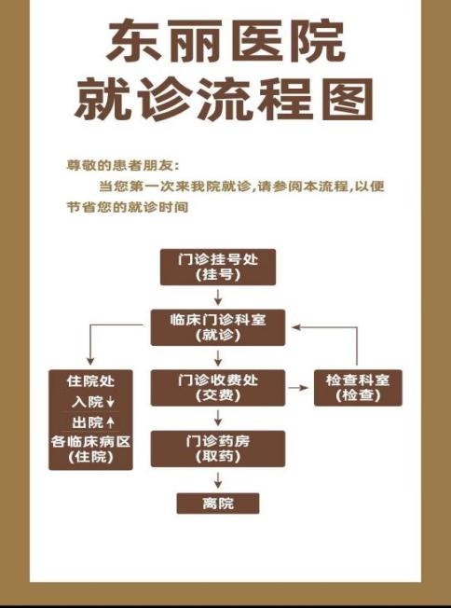

（二）就诊期间应知晓的相关事务、注意事项及应遵守的规章制度：
1.门诊挂号：
①挂号时间：
A.自助机： 上午7:00—11:55，下午13:20—16:25
B.手机APP: 上午 7:00—11:55，下午13:20—16:25
C.人工窗口：周一至周五上午7:00—下午16:25
周六及周日上午7:30—11:55，下午13:20—16:25
②挂号费：普通号15元，副主任医师号20元，主任医师号30元
③挂号条当日有效，过期作废
④如果您是首诊患者，建议先至导诊台鉴诊再挂号
注：周一至周五中午开诊科室：动物咬伤门诊、口腔科，其他科室均可挂号于13：30就诊。
2.门诊退费退号：
①退换号：请于当日到门诊大厅1楼人工窗口1-3号办理，自助机退号请于当日到人工窗口4号办理。
②退费：当日退费、往期退费请到门诊大厅1楼人工窗口4号办理。使用自助机挂号缴费的患者，请至门诊大厅1楼人工窗口4号换取正式收据后办理退费手续。
注：医保门特患者办理退号退费，请务必确保本次为最后一笔费用，否则需将后续所有新开费用退掉，方可办理此次退号退费。
3.门诊取药须知：请当面核对药品，根据《医疗机构药事管理暂行规定》，药品一经发出，不得退换。
4.诊断证明书及休假证明书盖章：需盖诊断证明章或休假证明章，请于就诊当日办理，需提供当日挂号凭证及门诊病历（门诊大厅1楼一站式服务中心办理）。
四、住院须知
（一）办理住院
携带患者本人身份证、医保卡、住院通知单，到门诊楼入口处住院服务中心办理住院。交住院押金，入科后再办理医保联网手续。
（二）续缴住院押金
①微信小程序（点击住院押金--绑定就诊人信息--住院号--输入金额--确认支付）
②支付宝小程序（点击住院押金--绑定就诊人信息--住院号--输入金额--确认支付）
③持押金条或催款单到住院服务中心人工窗口补缴。
④自助机缴纳住院押金。
（三）出院结算
1.接到病区护士通知即可到住院服务中心办理出院结算手续。
2.办理出院手续必须带齐押金条（粉联）、身份证，医保病人请携带医保卡。
3.如您的押金条不慎丢失，持患者本人（和代办人）的有效证件到住院服务中心办理。
4、如有特殊情况，患者需转院加急办理出院结算，可先进行转院，于24小时后到院办理出院结算。
（四）出入院办理服务时间
1、办理入院工作时间：
周一至周日 8:00-16:30 住院服务中心
周一至周日 16:30-8:00 急诊收费窗口
2、办理出院结算时间：
周一至周日 8:00-16:30 住院服务中心
（五）病案复印
病案于出院10个工作日后可复印、领取
1.持患者本人（和代办人）的身份证到住院服务中心人工窗口复印。
2.拨打住院服务中心热线022-24966279预约复印病历。
3.病案复印支持自取和邮寄。
（六）生活用品选购和食堂订餐

如果您需要生活用品，使用微信扫码选购，下单后工作人员会按照您填写的信息送到床旁。

如果您需要订餐，可拨打食堂订餐热线13920147701，下单后工作人员按时送到床旁。
五、预约诊疗
（一）预约方式：津医保APP预约、支付宝APP预约、电话预约（022-24391960/022-24966267）、现场自助机预约、微信关注“东丽医院智慧门诊”预约。
（二）预约时间：提前7天放号。
（三）取号时间：预约时间提前30分钟。
注：为缩短就诊等候时间，建议预约挂号（不含当日），按预约时间提前1小时来院取号，超过预约时段未取号，系统自动取消预约，并视为爽约1次，改变或取消预约挂号通过预约渠道提前1天办理，30天内有3次爽约记录将不能预约。
六、检验检查
检验科：
（一）检验流程
首先挂号由临床医生开具检验报告单，然后进行缴费，从采血窗口导诊台人工取号，根据医嘱进行采血、留尿、留便等。门诊抽血室采血时间：周一至周五：7:00-12:00 13:30-16:30；周六周日：7:30-12:00 13:30-16:30。
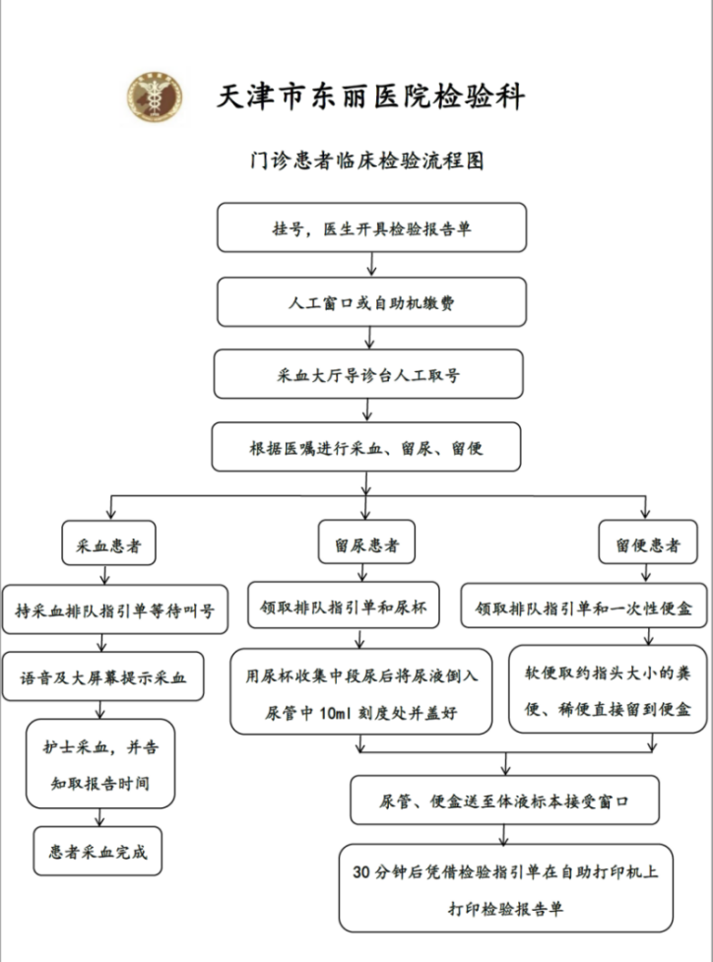

（二）检验须知
血液样本留取和采集指南
血样本通常由医护人员采取，但患者需要做以下准备：
1. 避免剧烈运动及情绪激动 抽血前24小时内不应做剧烈运动以免引起血中乳酸、CK等成分升高；住院病人可在清晨起床前取血，门诊患者应至少休息15分钟后取血，同时应避免情绪紧张和激动。
2. 注意合理饮食 除急诊或其他特殊原因外，一般主张在进食12～14小时后于清晨空腹取血。餐后或延长空腹时间（饥饿）均可引起血液化学成分的改变。饮食量及质量对检验结果也有影响，通常建议检查前几天正常饮食，不要暴饮暴食，如有特殊饮食要求，请遵医嘱。检查前几日尽量不要饮酒，否则会引起乳酸、尿酸等结果的上升。
3. 药物影响 很多药物可使某些化验项目的结果增高或降低，故病人在化验前应告知临床医生所服药物并咨询是否需停服对检验有干扰的药物。
4. 取血时体位的影响 体位（站立、坐位、卧位）改变可以引起某些化验指标的显著变化，故建议住院患者以卧位最佳，门诊患者取血时以坐位为宜。
5. 需做内分泌等功能实验时，需要做特殊准备，请遵医嘱。
尿液样本留取和采集指南
取清洁干燥一次性尿杯一个（如在家中留取，容器应清洁干燥，避免药物存在），留取新鲜中段尿约10～12ml，倒入一次性尿管内。样本均以清晨第一次尿为宜，尿常规和尿hCG也可留取随机尿。样本留取前最好清洁尿道口及外阴，同时避免经血、白带、精液、粪便等混入污染。
粘贴条形码时应注意将条形码竖向、严密粘贴于尿管壁上，避免横向或斜贴引起患者信息丢失。样本送达最佳时间为半小时以内，最长不要超过2小时，以免尿样本成分变质或被破坏影响检验结果。
*中段尿：连续排尿不中断，此时截取中段排的尿作为送检样品。
粪便样本留取和采集指南
用竹签挑取少许新鲜粪便（约蚕豆大小），应选择其中有脓血、粘液的部分或颜色异常部分，如无异常，则可自粪便表面不同部位及粪便深处多部位取材，放入干燥清洁的采便管立即送检，一定不要超过2小时。
样本中不可混有尿液，也尽量不要混有便盆或便池中的其他液体，避免混入植物、泥土、花粉等异物。粪便样本不得用纸类包裹或放入吸水纸盒中，以防水分丢失、细胞被破坏；容器中不得含有任何药物成分。隐血试验时应避免在检查前3日服用大量维生素C。
痰液样本留取和采集指南
准备无菌痰盒或痰杯。一般检查应采集清晨第一口痰为宜。患者晨起用清水反复漱口，然后用力咯出气管深处痰液（不要从咽部或口腔咳出的痰），盛于无菌痰杯内，盖紧盖，立即送检（不应超过2小时）。注意样本内切勿混入唾液及鼻咽分泌物。对无痰、少痰或痰脓不易咯出者，可用45°C加温生理盐水（0.9％NaCl）雾化吸入后留取。
精液样本留取和采集指南
患者检查前3～5日内禁欲（无性交、手淫及遗精），即3～5日内未排精。检查当日患者通过手淫将精液全部射于精液标本专用采集管中。在条码上标注采取时间和前次排精日期。样本应于30分钟内送检，天冷时样本需保温送检。切忌用乳胶避孕套采集精液。
（三）注意事项
1.血标本采集要求空腹8～12小时，一般在清晨或上午采集为宜，此间血液中各种化学成分处于相对恒定状态，检验结果相对准确。
2.采血当日不要穿袖口过小过紧的衣服，避免衣袖过紧，引起标本溶血或血管血肿。
3. 准备检验前2—3日内，尽可能避免高脂肪、高糖或高热量饮食，24小时内不得饮酒。避免长跑、游泳等剧烈运动，保持心情平静，避免情绪波动。
4.尿、便标本收集前领取医院提供的一次性专业容器。注意尿杯不宜用药瓶等其他容器替代，便盒不能用卫生纸、尿不湿等取代。进行细菌培养的标本必须使用细菌室提供的专用灭菌容器。
5.尿液标本要防止月经血、白带、精液、前列腺液、粪便等混入，留取尿量10～20毫升。不能及时送检尿标本视检验项目可加入适量防腐剂（由检验科提供）。
6.留取粪便标本时应尽量挑取含有粘液、脓血等异常的部分，不能使用卫生纸、棉签或吸水物质挑取，还应防止外界杂物的污染。
7.留取精液标本前应禁欲，将精液直接排入洁净的容器中，注意保温并及时送检，禁止用避孕套留取。
8.阴道分泌物采集前应禁止房事、盆浴、阴道灌洗及局部用药，经期患者不宜留取标本。
9.痰标本留取以清晨第一次咳出的痰效果最好。留取前用清水漱口数次，清除口腔内食物残渣及部分杂菌，用力咳嗽由气管内咳出的痰液，并存于专用痰盒。唾液或鼻涕混入将严重影响检测结果。
10.标本留取后请注明留取时间，为保证标本质量，尽可能在第一时间及时送检。
检验结果可受到生理、情绪、运动、药物、饮食、体位、留取方法等诸多因素影响。因此，在标本留取前与工作人员咨询沟通，得到您的配合，才能获得高质量的标本，保证检验结果的准确。
（四）报告获取时间及方式
1. 报告获取时间
检验项目 | 结果发布时间
血常规 | 30分钟
尿常规 | 30分钟
粪便常规 | 30分钟
阴道分泌物常规 | 30分钟
甲/乙型流感病毒抗原检测 | 30分钟
新型冠状病毒检测 | 30分钟
肺炎支原体抗体检测 | 30分钟
B族链球菌检测 | 30分钟
尿妊娠试验 | 30分钟
心肌指标检测 | 30分钟
凝血功能检测 | 60分钟
阴道微生态检测分析 | 60分钟
精液常规 | 收样后3小时
生化项目检测 | 血标本：采血后3小时  尿标本：上午11：00前收样，3小时后取报告；11:00后收样，转天10:00后取报告；  生化发光项目：工作日11:00前采血，15:00取报告，11:00后采血，次日15：00取报告；周六10:30前采血，15:00取报告，10:30后及周日采血，周一15:00取报告，节假日另行通知。
免疫项目检测 | 当日上午10：30前采样，3小时后取报告；10：30后收样，转天10:00取报告。  过敏原：采血后2个工作日（周一至周五），15:00出报告，节假日另行通知。  甲戊肝：周一至周四采血，次日下午15:00取报告，周五至周日采血于周一下午15:00取报告。

2.报告获取方式分为线上查询和自助打印纸质版报告。
线上报告获取方式为：
支付宝搜索“天津市东丽医院”或扫码进入小程序，授权使用医保电子凭证，患者在就诊过程中，通过一部手机就能随时随地进行医保结算和个人自费支付，报告查询。
操作说明：
天津市东丽医院“支付宝医保移动支付”小程序线上医保预约、挂号、缴费操作流程：
- 打开支付宝APP，搜索“天津市东丽医院”或扫码进入支付宝小程序。
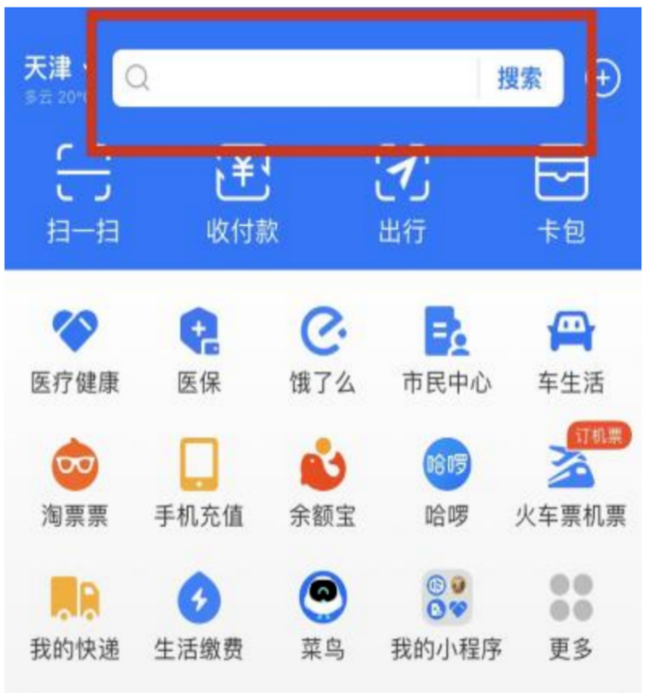
2.进入“天津东丽医院”小程序，选择报告查询。
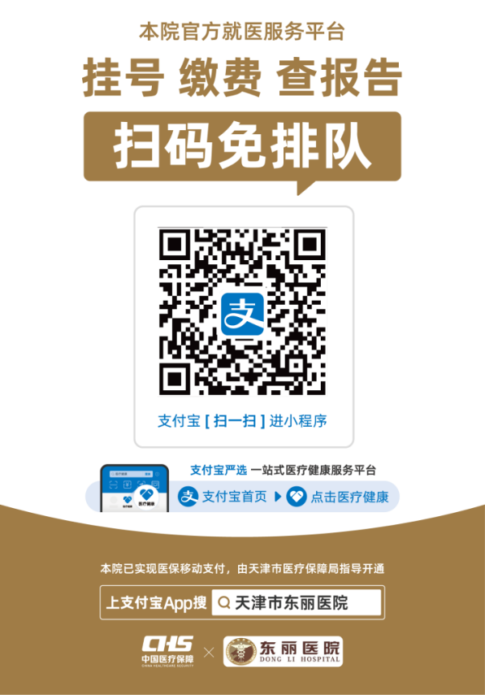

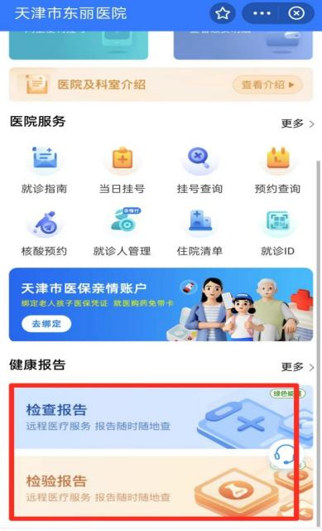
3.进入检验报告模块，即可查询到检验报告。

自助打印纸质版报告方式为：患者凭借采血指引单到门诊大厅自助打印机上打印即可。
超声科：
（一）检查流程：需要在相关临床科室开具申请单，缴费，再到超声科预约或检查。
（二）检查须知：
1.检查四肢血管需要提前预约
2.检查四维和NT需要提前预约
3.检查心脏和颈部血管，每周周一至周五和周六上午，其他时间和节假日不检查
（三）注意事项：
1.检查腹部，需要当日禁食水，前一天晚上清淡饮食。
2.检查泌尿系及经腹妇科需要憋尿。
3.孕12周之前经腹检查需要憋尿。
（四）报告获取时间：常规检查半小时内出具纸质报告。

影像科：
- CT检查流程图
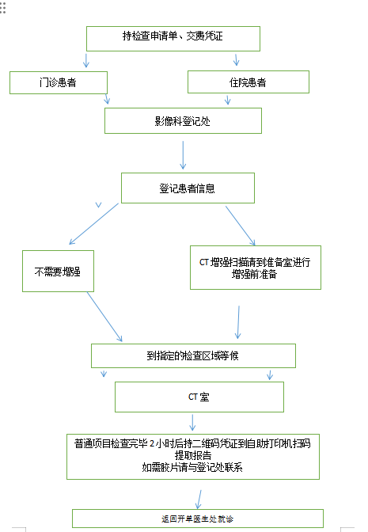
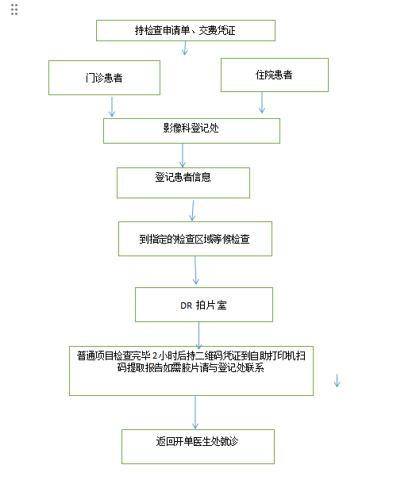
- DR检查流程图

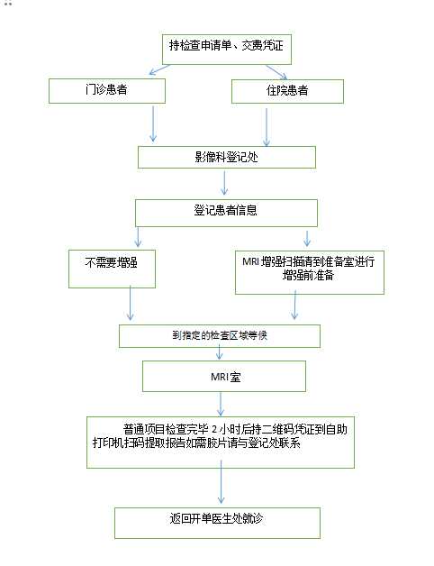
（三）核磁共振（MRI）检查流程图
（四）检查注意事项
磁共振（MRI）检查注意事项
尊敬的患者，为了更好地为您服务，请您仔细阅读以下注意事项：
1.安装有心脏起搏器者、人工耳蜗者，禁止进入MRI扫描间内。
2.严禁平车、轮椅、担架、氧气瓶等金属物品进入扫描间。
3.严禁各种抢救设备进入扫描间。
4.请您检查前去掉所有含金属的物品，如助听器、银行卡、手表、硬币、发卡、项链、胸罩、腰带等。
5.如您佩戴皮下胰岛素泵，请由临床医生在检查前摘除。
6.如您曾因各种原因导致身体内有金属植入物或异物，请在检查前告知工作人员。检查前需要签署《金属植入物MRI扫描知情同意书》。
7.怀孕3个月以内患者，勿行此项检查，并请检查前告知扫描医生。
8.高热患者、病情危重患者慎用磁共振扫描。
9.需要MRI增强检查者，请您持检查申请单先到“静脉穿刺室”扎好“静脉留置针”，然后到磁共振室，等候检查。
10.增强MRI检查需要家属陪同并签署增强MRI检查知情同意书。
11.腹部MRI检查前建议禁食、水4小时。
12.MRI检查时间较长，请您耐心等待，如有问题，请咨询工作人员。
13.如果遇到MRI设备发生故障，不能进行检查，请您听从工作人员安排。
14.检查完毕后请携带好您的随身物品。

平扫CT检查注意事项
尊敬的患者，为了更好地为您服务，请您仔细阅读以下注意事项：
1.请您持CT检查申请单先到“登记室”登记，然后到CT室门前，等候检查。
2.请您按序排号并听到呼叫提示后进行检查，过号需重新预约。
3.请您检查前去掉检查区域除衣服之外的所有物品，如项链、纽扣、拉链、胸罩、腰带等。
4.鉴于怀孕期间应尽量避免接触放射线，故需权衡CT检查的利弊关系。除非医生认为必要，否则孕妇应禁用此项检查。
5.腹部CT检查前建议禁食4小时。腹部CT检查会按照临床医生的要求在检查前饮水800-1500毫升，工作人员会在检查前告知您。
6.腹部CT检查前7日内不能做消化道钡剂造影。
7.盆腔CT检查前患者需要憋尿，请提前告知
工作人员并请憋尿，符合要求后及时告知工作人员。
8.如果遇到CT设备发生故障，不能进行检查，请您听从工作人员安排。
9.检查完毕后请携带好您的随身物品。

增强CT检查前特别提示
如果您有以下情况，预约增强CT检查时请告知工作人员：
1.碘过敏或其他过敏史：既往碘造影剂过敏者禁止此项检查。
2.有明显的甲状腺病症患者禁止此项检查。
3.肾功能不全：有肾功能不全且没有治愈禁止此项检查。
4.鉴于怀孕期间应尽量避免接触放射线，故需权衡CT检查的利弊关系。除非医生认为必要，否则孕妇应禁用此项检查。
5.糖尿病：有糖尿病且口服二甲双胍类药物，告知工作人员。
6.哮喘：有哮喘病史且近期多次发病，请告知工作人员。
7.哺乳期慎用增强扫描，请检查前告知工作人员。

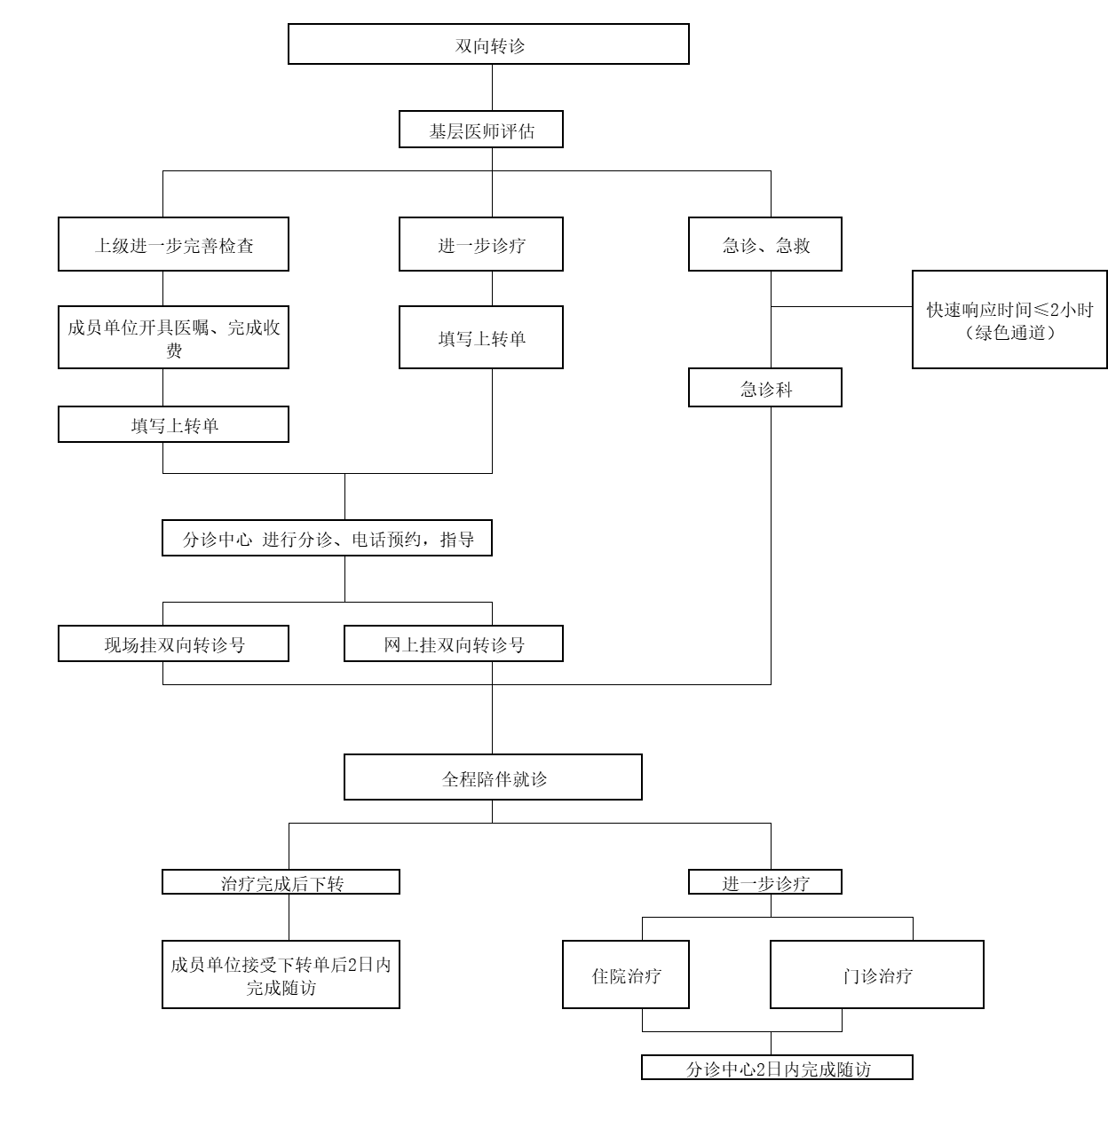
七、分级诊疗：
东丽医院社区卫生服务中心双向转诊流程图

（一）东丽医院双向转诊流程：
1.转诊评估与启动：基层医师对患者病情进行评估，确需上转者，启动转诊程序。
2.填写上转单：准确填写《双向转诊上转单》。各成员单位将转诊信息报送至分诊中心。
3.分诊中心接到转诊信息后，负责电话预约，为患者协调挂号，并指导转诊事宜。
4.急诊绿色通道：遇紧急情况，可直接电话联系接转诊单位，接诊单位须确保快速响应（≤2小时），并事后补办上转手续。
5.患者到达后，接转诊单位全程陪伴就诊服务。接诊医师根据患者病情，决定在门诊或住院部进行进一步治疗。
6.患者治疗完成后，经主治医师评估符合下转条件。并填写下转单，将患者病历摘要、治疗经过、后续治疗方案等信息一并转回。
7.成员单位在接收患者《下转单》后，应在2日内完成首次随访，并继续负责患者的长期健康管理。
双向转诊咨询电话 ：
翟程程：15222805460
一楼一站式服务台：24966267
开展分级诊疗医院：
天津市东丽医院与东丽区11家社区卫生服务中心、东丽区中医医院、东丽区妇幼保健计划生育服务中心组建紧密型城市医疗集团。
八、远程医疗（远程会诊、互联网医院、互联网护理）
九、服务时间
（一）门诊诊疗时间：
早间诊疗：晨检门诊 周一至周五7:00—9:00 （法定节假日除外）
午间诊疗：动物咬伤门诊、口腔科，周一至周五中午不休息，（法定节假日除外）。
- 其他科室：周一至周日，上午8:00—12:00，下午13:30—16:30。
十、交通情况
张贵庄公交站：185路、679路、690路西线、716路、806路、856路、857路
津滨轻轨9号线：新立(地铁站)换乘185路、806路、716路、679路、856路、690路到达张贵庄公交站

